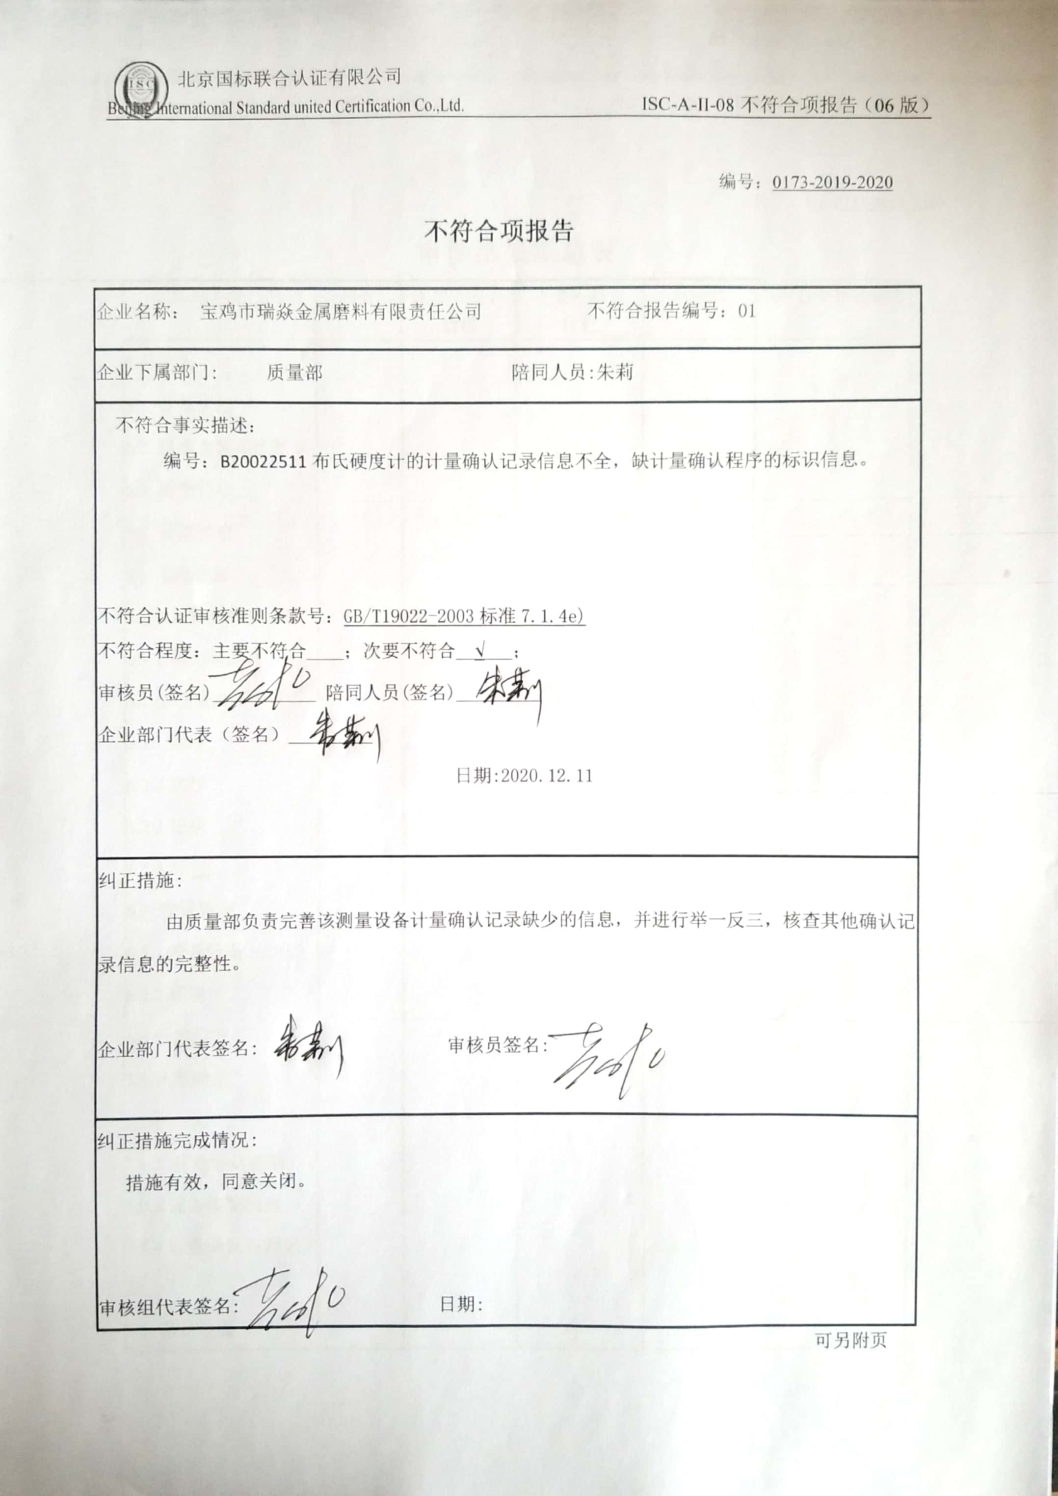编号：0173-2019-2020

**不符合项报告**

|  |
| --- |
| 企业名称： 宝鸡市瑞焱金属磨料有限责任公司 不符合报告编号：01 |
| 企业下属部门: 质量部 陪同人员:朱莉 |
| 不符合事实描述：  编号：B20022511布氏硬度计的计量确认记录信息不全，缺计量确认程序的标识信息。  不符合认证审核准则条款号：GB/T19022-2003标准7.1.4e)  不符合程度：主要不符合____；次要不符合__√___；  审核员(签名)___________ 陪同人员(签名)_________  企业部门代表（签名）_________  日期:2020.12.11 |
| 纠正措施:  由质量部负责完善该测量设备计量确认记录缺少的信息，并进行举一反三，核查其他确认记录信息的完整性。  企业部门代表签名: 审核员签名: |
| 纠正措施完成情况:  措施有效，同意关闭。  审核组代表签名: 日期: |

可另附页